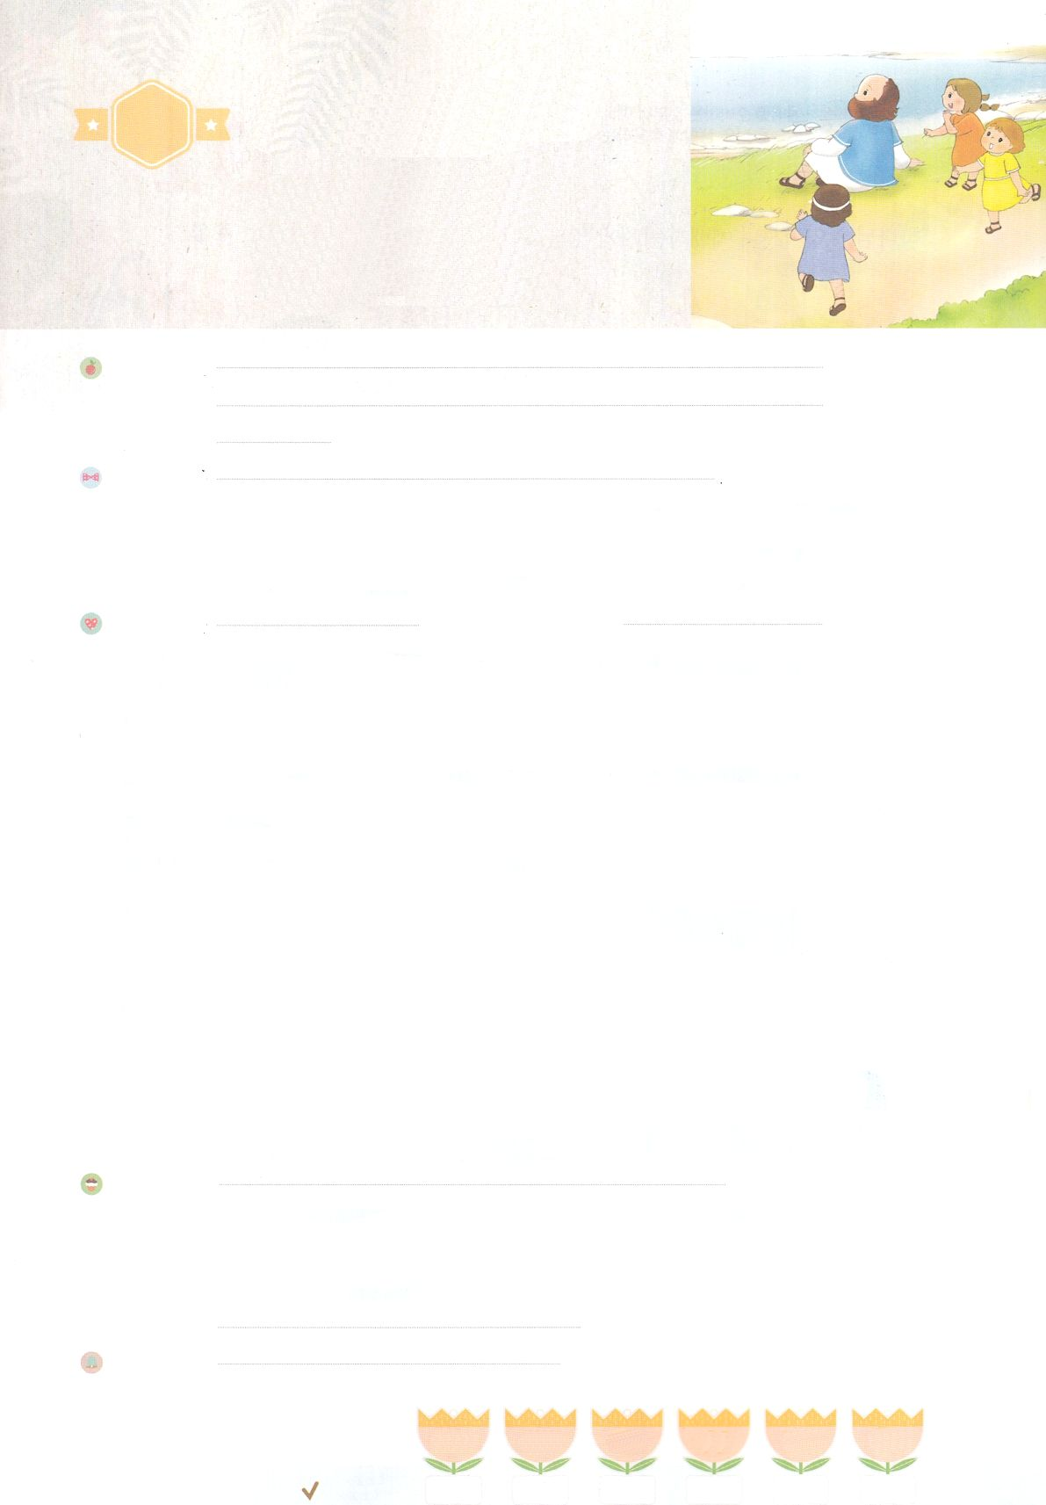

れいはいはさいこうのしゅくふく

わたしを　あいしてくださる　かみさまに

さいこうの　えいこうを　ささげましょう

テサロニケ　でんどうの

　はいけい

まいにち

れいはい

いのり　　　　　　　　　　　　　　　　　　　　　　　　　　　　　　　　　　　　　　　　　　しかいしゃ

しとしんじょう　　　　　　　　　　　　　　　　　　　　　　　　　　　　　　　　　　　　　　みんなで

さんび　　　　　　　　さんびか202ばん（つみおもにをのぞくは）ゆめのじょうじゅを見るもの(2018ねんこどもさんび)

せいしょ　　　　　　　　　　　　　　　　　　　　　　　　　　　　　　　　　　　　しと17:1～9

**17:1～9**そして、キリストはしみをけ、のからよみがえらなければならないことをし、またして、「があなたがたにえているこのイエスこそ、キリストなのです」とった。(3)

みことば　　　　　　　　　　　　　　テサロニケでんどうの　はいけい　　　　　　　　　　　　しかいしゃ

　パウロとシラスとテモテは、ピリピでをたてたあと、テサロニケにかいました。テサロニケは、マケドニヤので、きなでした。と、ヨーロッパとアジアをぶがあって、きくしていました。しかし、ここはがえられたことがないところでした。**をらないは、をっていることもらないままです。**くのとおがあったので、りなさをじていませんでした。ですが、まことのはなかったのです。

　パウロチームは、で**にをえ**ました。

　にうことができるであるは、**イエス・キリスト**です。

　そのは、とのろいによるのからてるようにしてくださいます。

　サタンのをちき、**のども**となるをえてくださいます。

　はくのギリシヤと、そしてのヤソンをしてをたてられました。

いのり　　　　　　　　　　　　　　　　　　　　　　　　　　　　　　　　　いっしょに　おおきなこえで

いのりましょう

ちちなる　かみさま、ありがとうございます！　かみさまの　めぐみで　すくってくださって

ありがとうございます。わたしの　なかの　ひかりである　キリストを　このよに　てらす

でんどうしゃに　なることが　できますように。

イエス・キリストの　おなまえに　よって　おいのりします。　アーメン

しゅのいのり　　　　　　　　　　　　　　　　　いっしょに　しゅのいのりを　いのって　れいはいを　おえましょう

フォーラム　　　　　　　　　　　　　　　　　きょうの　みことばを　きいて　パパとママと　はなしを　しましょう

　　　　　　　　　　　２日　　　　　３日　　　　４日　 　　　５日　　　　　６日　　　　７日

　　　　　　　　　　　　まいにち

　　　　　　　　　　　　　　チェックしよう 　げつよう　　　かよう　　　すいよう　　もくよう　　　きんよう　　　どよう



みことば　あんしょう

あま～い

１３３

１３３とは、みことばを　１にち　３かい　３かいずつ　よめば

　　　　　　いっしゅうかんに　おぼえることが　できるという　いみです。

あまくて　ふしぎな　かみさまの　みことばを　まいにち　よみましょう。

よく　みえる　ところに　はっておいて　いっしゅうかん

くりかえし　よんで　みことばを　おぼえましょう

げつようび

**しかし　わたしたちが**

**まだ　つみびとで　あったとき、キリストが**

**わたしたちの　ために**

**しんでくださった　ことにより、**

**かみは　わたしたちに**

**たいする　ごじしんの　あいを**

**あきらかに　しておられます。**

ローマ５しょう８せつの　みことば

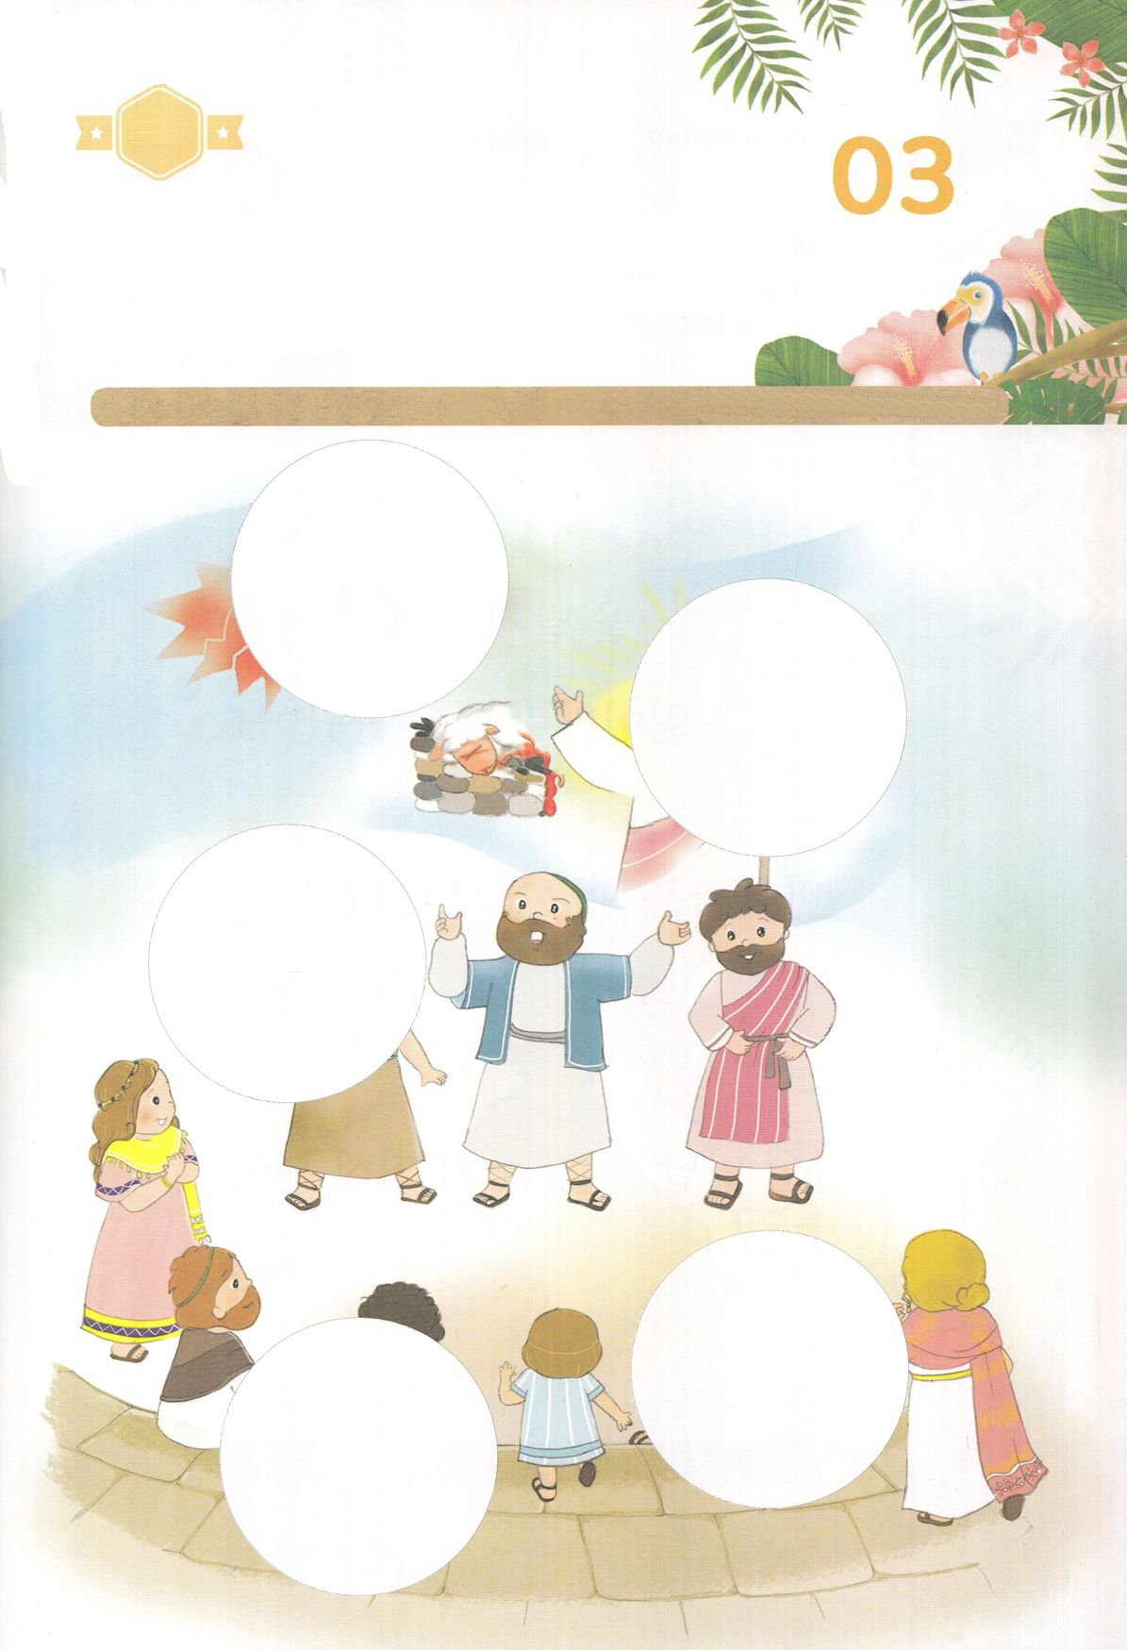

きりはりしよう

かようび

はるところ

はるところ

はるところ

はるところ

はるところ

きって　はりましょう

パウロと　いっしょにいた　でんどうチームは　ピリピに　きょうかいを

たてた　あと、　テサロニケにも　ふくいんを　つたえて　きょうかいを

たてました。したの　えの　あいている　ところに　つぎの　ページの

えを　きりぬいて　はりましょう。

　じゅんびする　もの：　はさみ　のり　つぎのページ

ちょき　ちょき

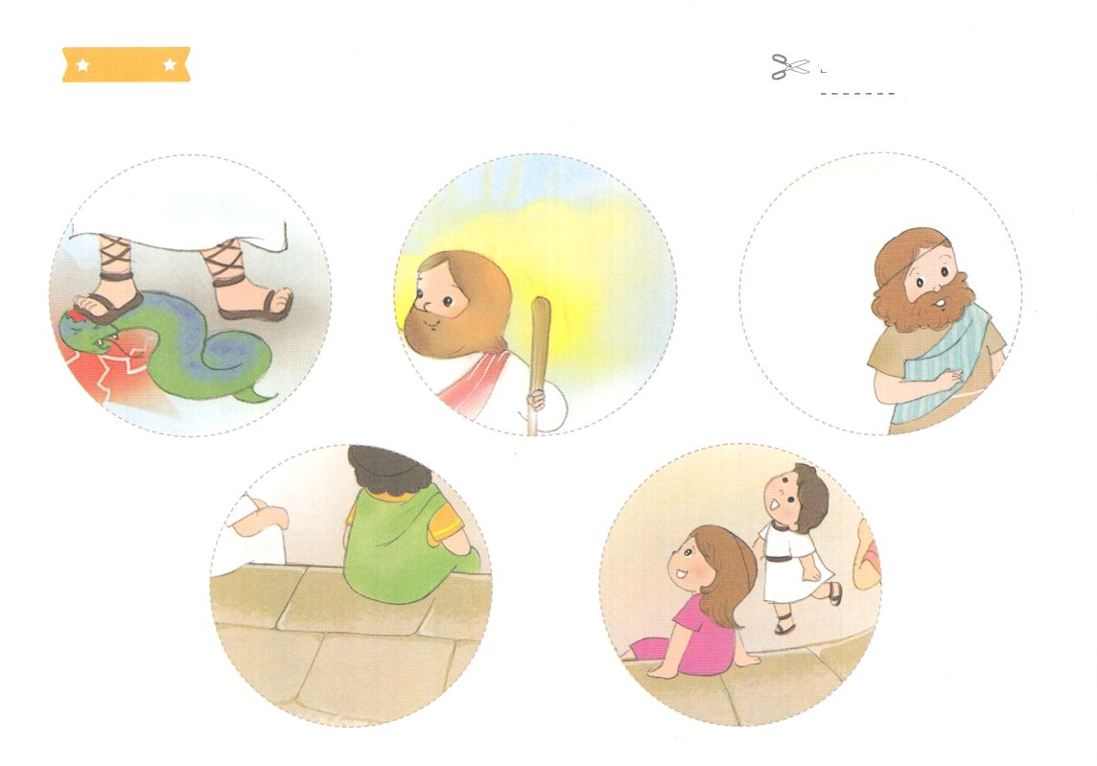

ふろく　　　　　　　　　　　　　　　　　　　　　　　　　　　　　　　　　　　　　はさみで　きりましょう

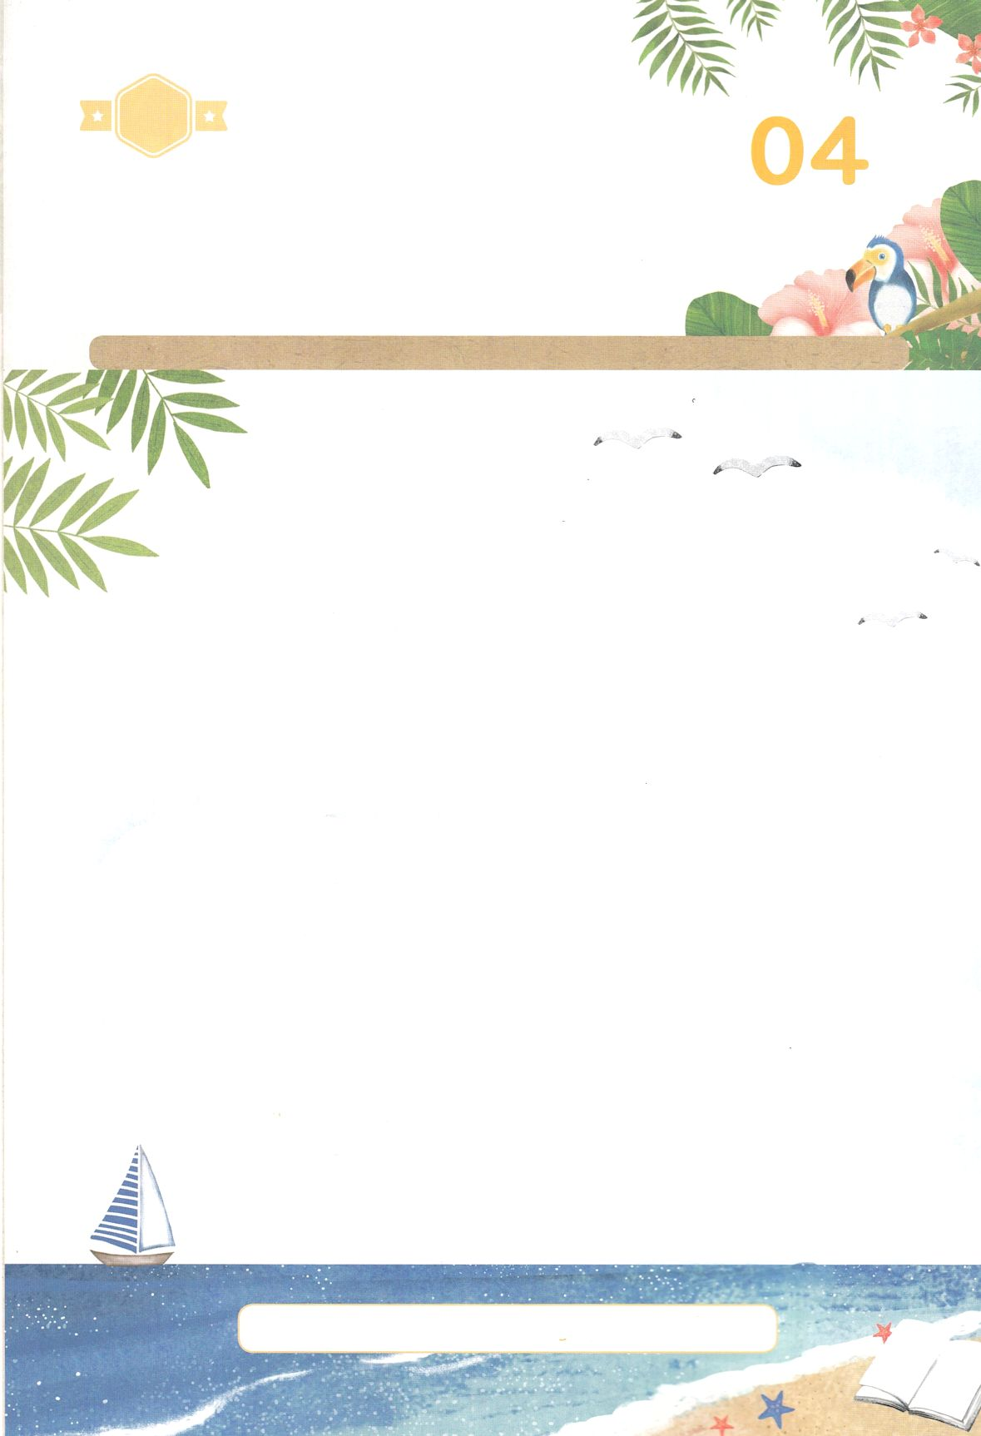

（　　　　　　）を　しらない　ひとびとは、

（　　　　　　）を　うしなっていることも

しらないままです。

　パウロチームは、かいどうで　だいたんに

（　　　　　　）を　（　　　　）ました。

かみさまに　あうことが　できる　みちである

かたは、（　　　　　　　　　　　）です。

かみさま　しゅじん　ふくいん　つたえ　イエス・キリスト

すいようび

かくしんさがし

はーい！

わたしです！

かくしんの　ないようを　こころに　きざみましょう

きょうも　パパとママと　いっしょに　れいはいしましょう。

きょうの　みことばで　じゅうような　たんごを　もういちど

かんがえてみましょう。

（　　　）に　あう　たんごを　かきましょう。

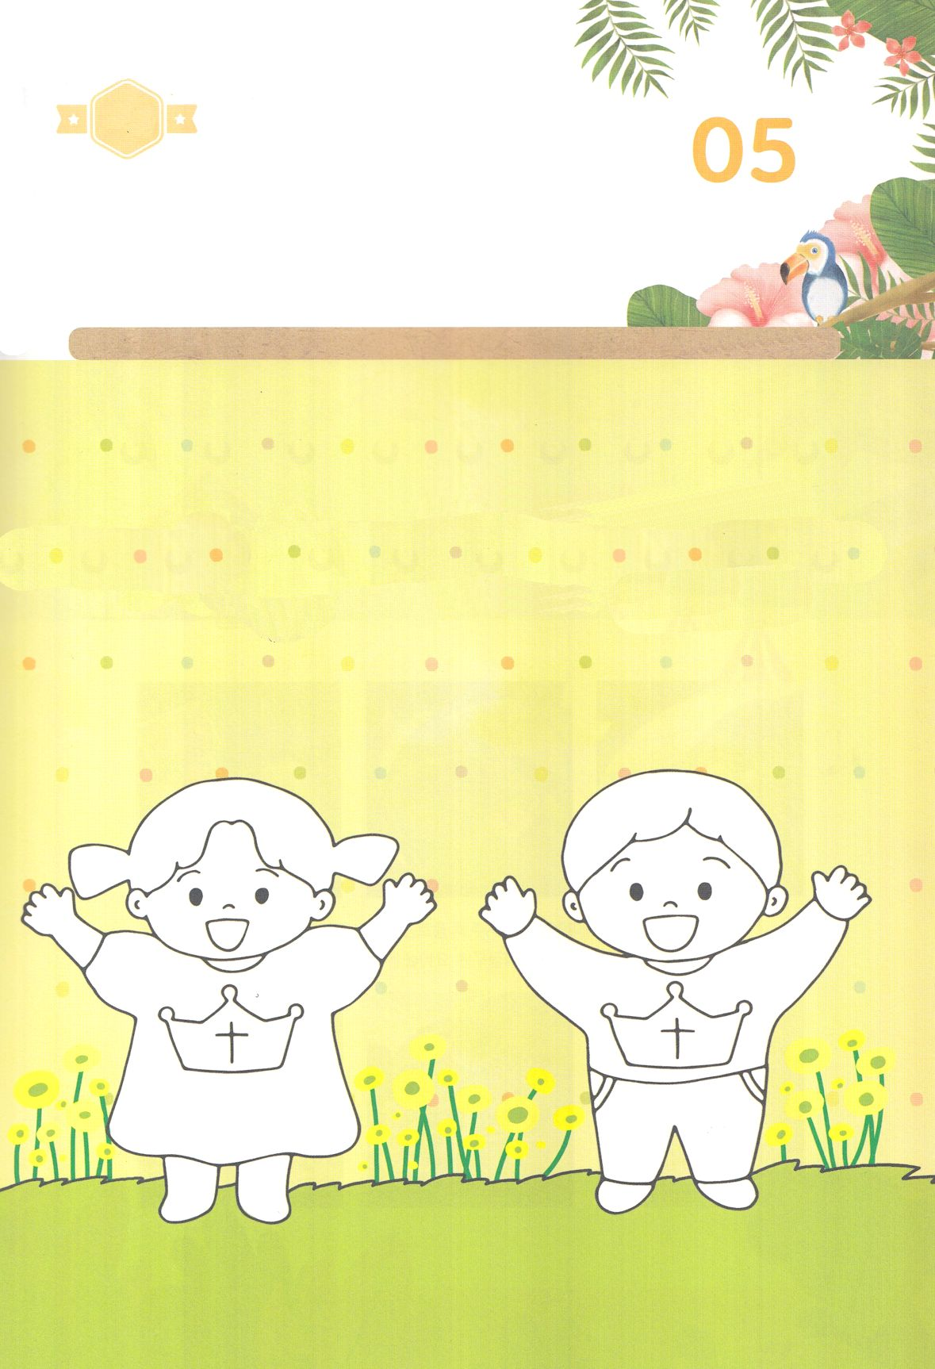

さがして　いろをぬろう

かくれている　えを　みつけたり　きれいに　いろを

ぬったり　しましょう

パウロチームが　つたえた　ふくいんは　イエスさまの　くなんと

じゅうじかの　し　と　ふっかつのことでした。　イエスがキリスト

であることを　つたえたのです。　まことの　よげんしゃ

まことの　さいし、　まことの　おうである　キリストと

ともにいる　ひとに　きれいに　いろを　ぬりましょう。

　　　　　　　　　　　　　　　　　　　　　　　　　じゅんびするもの　│　いろをぬるどうぐ

**イエス・キリスト**

どこ？

もくようび



ひょうげんしよう

パパとママと　いっしょに　おはなしして

かみさまが　よろこばれる　かんがえ　ことば　こうどうを

えで　ひょうげんしましょう。

パウロと　ともにいた　でんどうチームは　テサロニケで　なにを

つたえたのでしょうか。　わたしたちの　かていと　きょうかいは

よのなかに　なにを　つたえるべきでしょうか。

かぞくの　みんなと　はなしを　して　えか　じで　ひょうげん

しましょう。

きんようび

ひそひそ

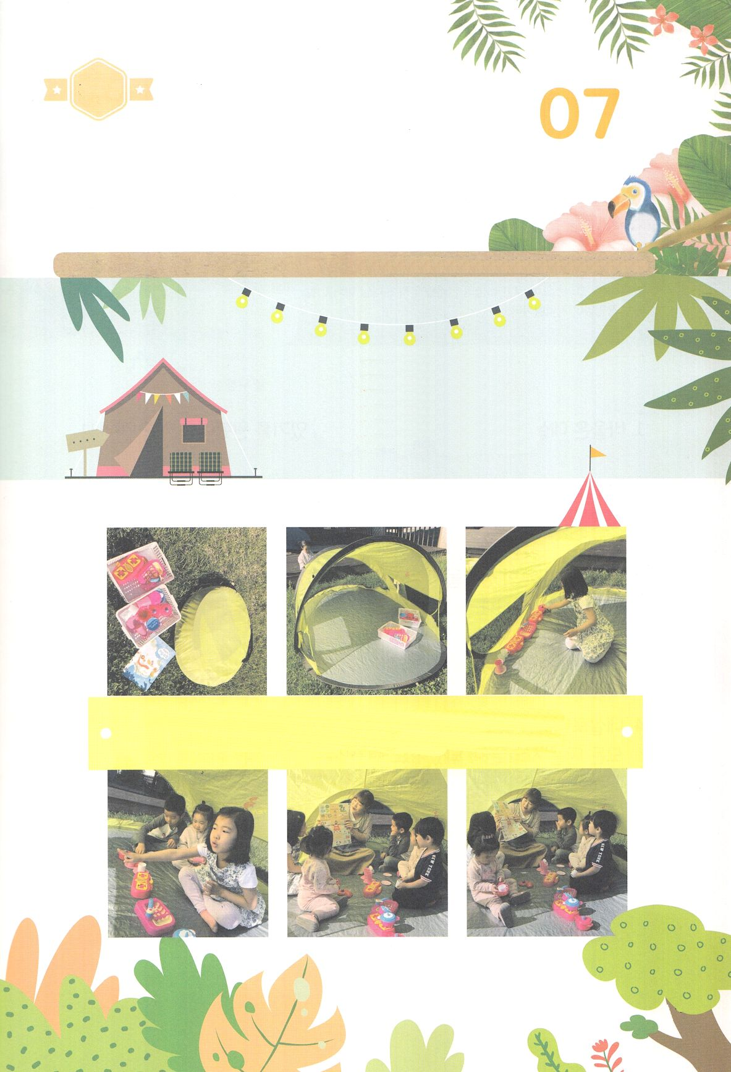

ワーク

たのしい　ワークをして　いっしゅうかんの　みことばを

こころに　きざみましょう

わたしも　パウロと　シラスと　テモテのように　じぶんの　まちの

ともだちに　ふくいんを　つたえましょう。

じゅんびするもの│ちいさなテント　ままごとあそびセット　ねんど

ともだちに

ふくいんを　つたえよう！

ひろばに　テントを　はって　もらいましょう。　テントの　なかで　あそびましょう。

あつまった　ともだちと　いっしょに　あそびましょう。

ともだちと　あそんで　ふくいんを　つたえましょう。

パッパ

パッパ

どようび